


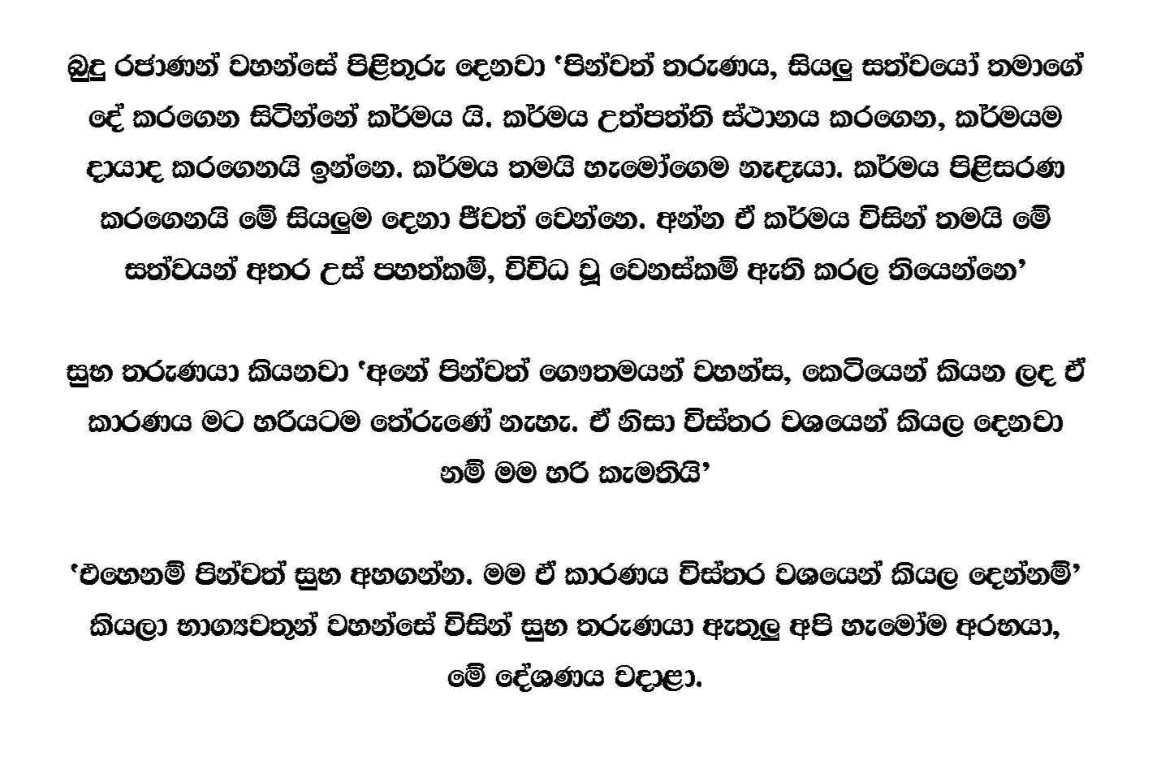
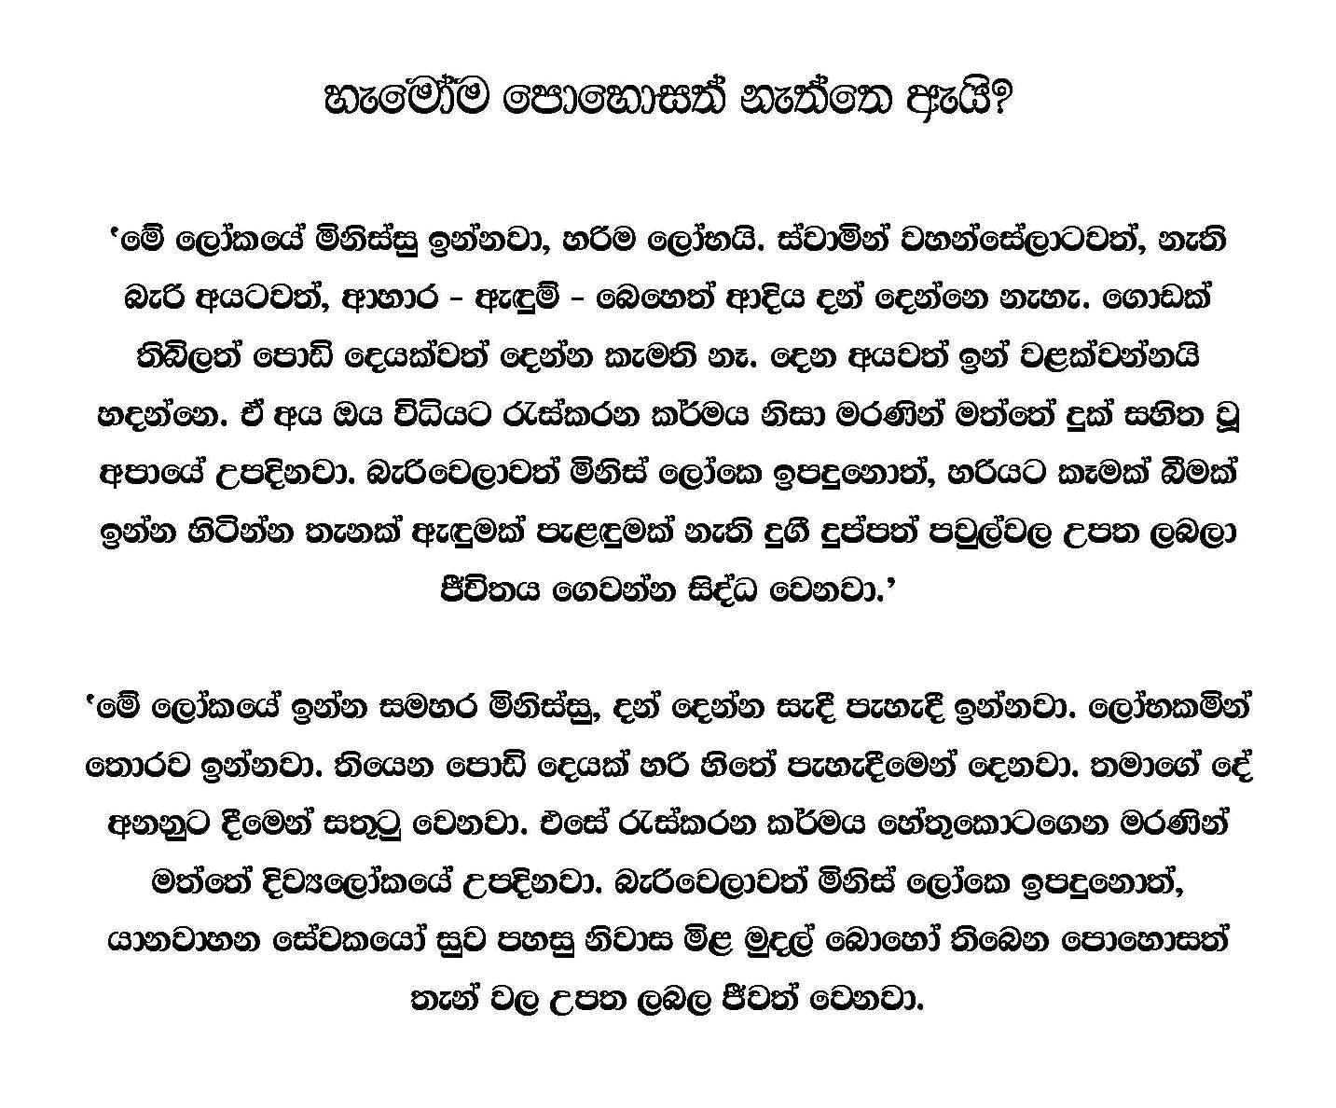
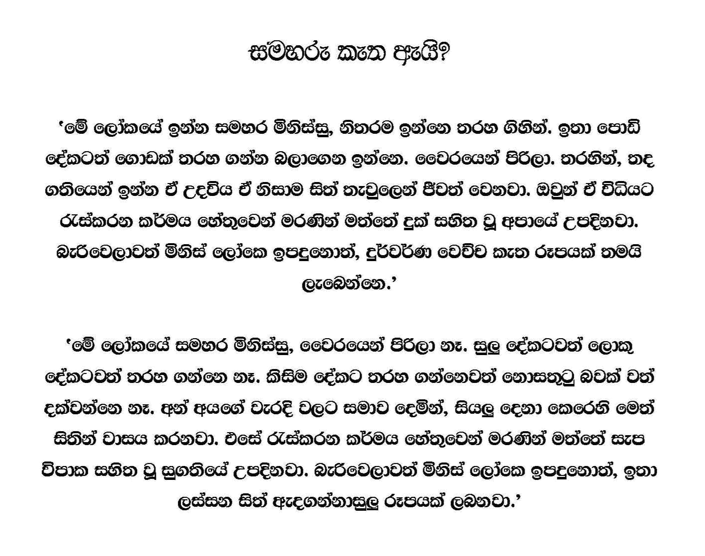
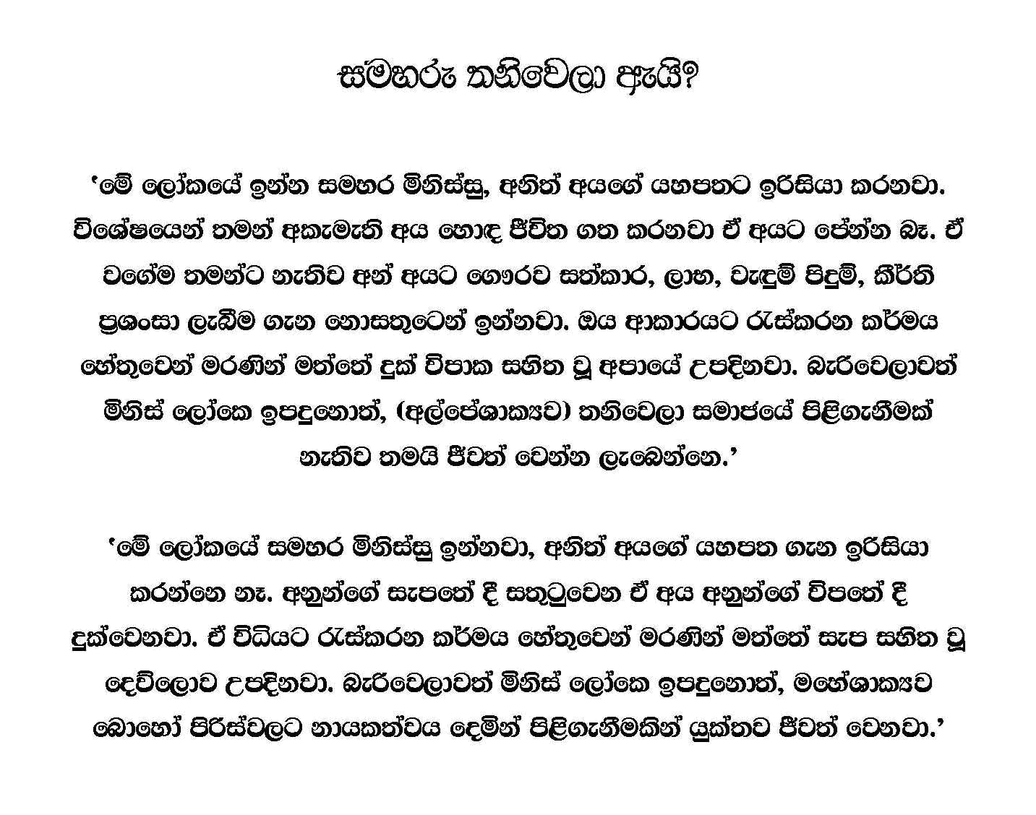

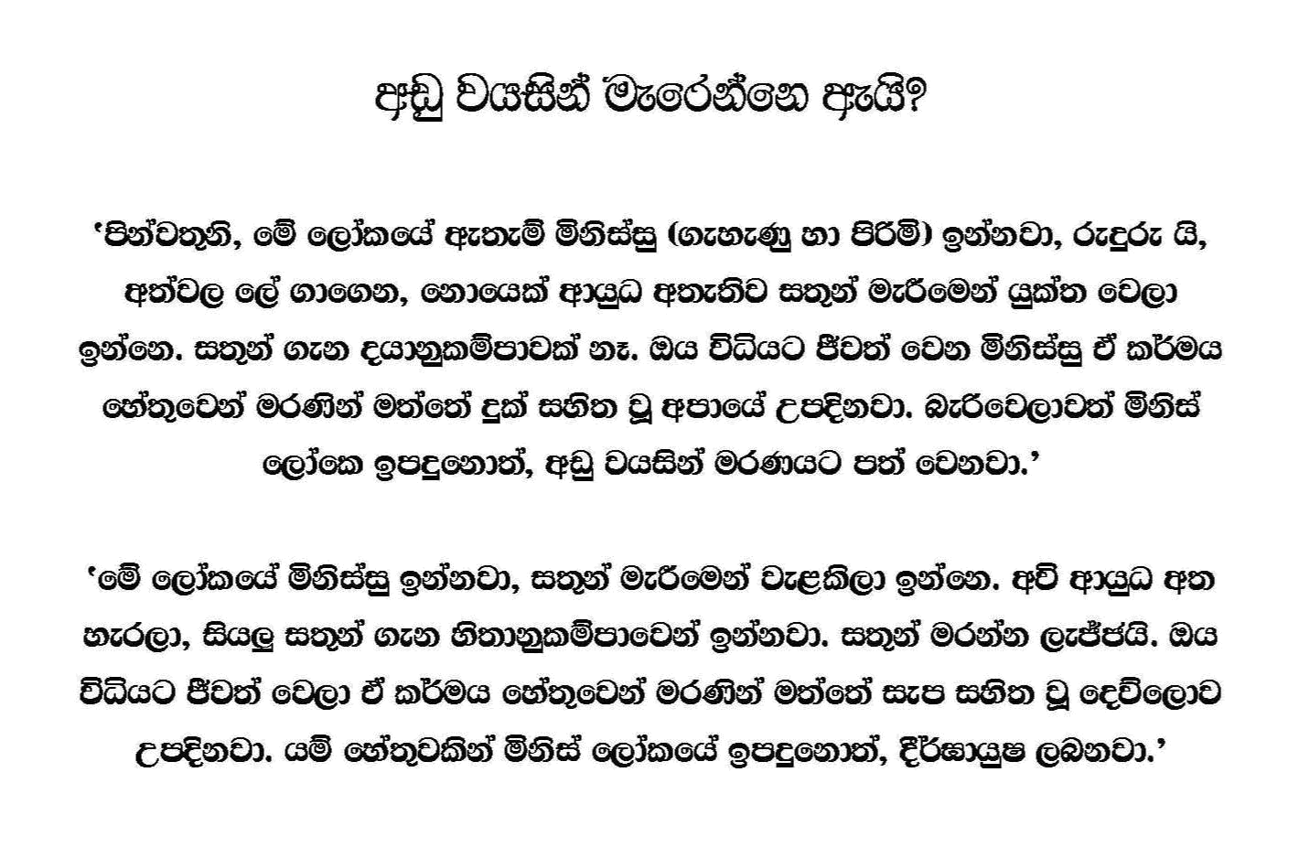

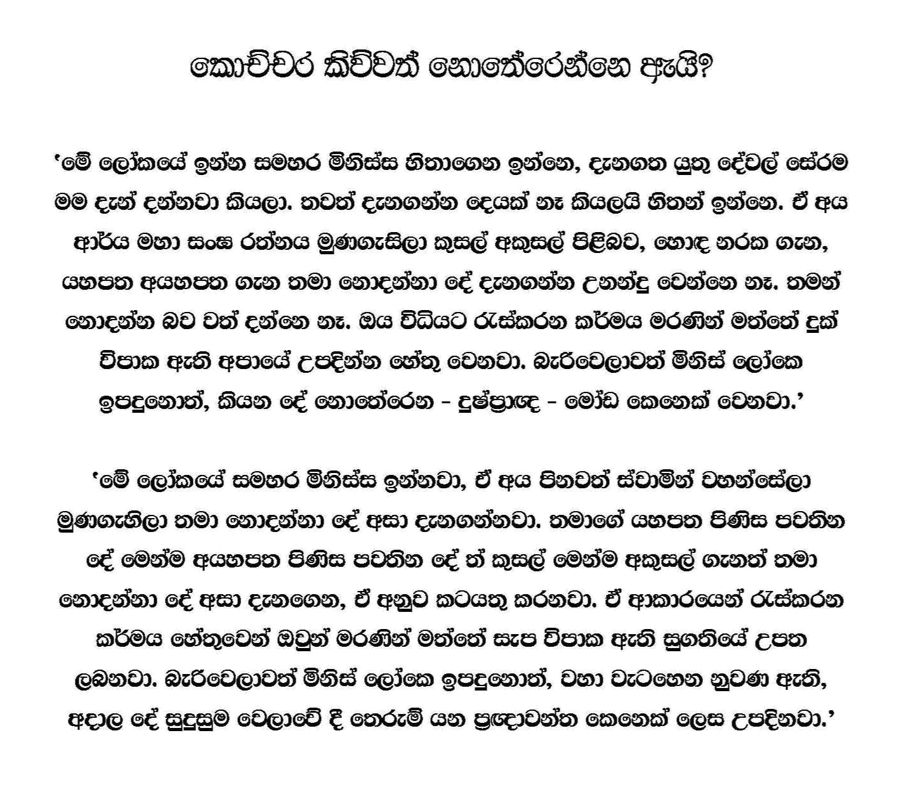

මෙම ධර්ම දානයේ කුසල් බලයෙන් අපගේ මියගිය ආදරණීය කරැණාවතී මෑණියන්ට මෙන්ම සියලුම හිත මිතුරන්ටද නිවන් සුව පිණිසම හේතු වේවා
මෙම ධර්ම දානයේ කුසල් බලයෙන් අපගේ මියගිය ආදරණීය කරැණාවතී මෑණියන්ට මෙන්ම සියලුම හිත මිතුරන්ටද නිවන් සුව පිණිසම හේතු වේවා
තෙරුවන් සරණයි!

